2016/12/26

|  |
| --- |
| 课程项目报告 | 王天煜 |

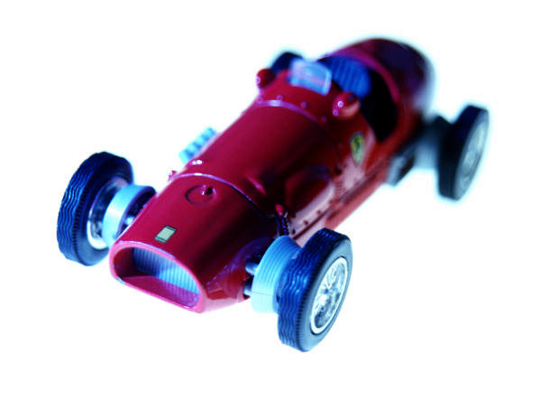第三组

|  |  |
| --- | --- |
| **兰州大学** | **《基于机器人的实践方法》课程项目报告** |

**兰州大学**

**《基于机器人的实践方法》课程项目报告**

项目题目：利用ASU VIPLE软件编程进行小车比赛

姓名：王天煜

学号：320160918710

班级：全科六班

组别：第三组

合作者：**王允昌 郭星辰 卢展飞 王东鑫 靳昊 彭旭君**

指导老师：周庆国

1. 项目报告目录
2. 项目课题名称
3. 项目课题目的和要求
4. 项目课题内容和原理
5. 项目课题环境
6. 项目课题方案设计
7. 项目课题数据记录和处理
8. 项目课题结果与分析
9. 讨论、心得
10. **项目报告具体内容**
11. **项目课题名称**

**通过ASU VIPLE软件进行编程实现小车的远程操控**

**2. 项目课题目的和要求**

**（1）组装小车，利用ASU VIPLE编写控制小车行进和转向的程序使其走出迷宫。**

**（2）编写程序时，应考虑到在小车行进的过程中，由于感应器不是很精密，反应时间稍慢，因此速度不能过快，以免小车撞上挡板，毁坏机身小部件。**

**3. 项目课题内容和原理**

**该课题的实验部分主要基于微软的机器人开发环境ASU VIPLE可视化编程语言以及机器人，用户需要通过ASU VIPLE工具进行图像化编程，再通过WiFi远程控制Robot,实现机器人的前进、后退、转弯等动作，也可以实现自动躲避障碍物物、走迷宫等功能。板载功能强大的迷你PC。PC系统自动启动后会自动建立一个WIFI热点，远端的PC通过该热点，用VNC或者SSH工具远程访问系统。期间小组组员需要通过团队合作来完成实验内容。该课程还有一个配套的课程设计项目，小组组员应和参与实际工程项目一样，通过自己组织团队，开会，撰写PPT，对问题进行定义和研究，然后再通过设计——模拟——实验——测试完成整个课程设计。整个课程设计最终通过机器人比赛的方式来验收。**

**4.项目课题环境**

**进行机器人比赛时，首先需要一片稍宽阔的区域，将准备好的KT板粘贴起来摆放成一个可供机器人行进的迷宫，机器人行进时，两边的KT板不能小于50cm，不能大于80cm，以免KT板之间距离过大或过小对机器人比赛形成干扰，若左侧或右侧距离大于80cm则实现转弯功能。由于在使用ASU VIPLE 编程时，控制机器人转弯的转向角为向左或向右90度，故迷宫在摆放时，应该在拐弯处将其设计成90度转向，以免影响测试结果。**

**5.项目课题方案设计**

**组装Robot小车——下载ASU VIPLE软件并解压——设计可供Robot实现迷宫寻路的算法——使用ASU VIPLE 软件设计Activity：Main、Forward、Left90——Web Simulator设置:PC系统开启后会建立一个Wifi热点, 远端的PC通过该热点，用VNC或者SSH工具远程访问系统——通过远程Wifi和Activity调试和设定合适的小车车轮速度、转向角度（90度为宜）、感应距离——调试完成后即可开始进行比赛**

**6.项目课题数据记录和处理**

**课题数据采用视频方式记录下来，小组成员将各组小车比赛进行迷宫寻路以视频方式传送给老师，由老师对各小组小车进行打分。课题结束后，各小组完成一份实验报告和一份PPT。**

**7. 项目课题结果与分析**

**我们组（第三组）在组装小车过程中花费时间较于其他组久一点，由于小车部件出现故障，不得不借用其他组的小车进行远程操控。我们组是最后一组进行迷宫寻路，因为时间有限，所以表现不是非常好。但依然能够使小车行驶起来并行进一段距离。**

**8.讨论、心得**

**对于本组的表现，有值得肯定的地方，当然也会有不足之处。值得肯定的是，小组内部分成员积极性高且坚持到场，在组装小车、编写程序时均很有热情，态度认真严谨，不懂的地方也能虚心请教他人。但需要改进的地方也很多，比如少许组员不坚持上课，态度散漫，对于小组任务不上心，缺少责任感和集体意识。小组成员配合不到位，出现分化现象（忙的人很忙，闲的人一直玩手机）。**

**希望同学们能在这门课程中不仅学到如何编写程序等知识，更能学会如何与他人合作，懂得合作的重要性。对每一件小事都能认真积极对待，勇于承担，学会对自己负责。当然，除此之外，我们还需要学习除书本以外的知识，全方面地发展自己，提高自己，培养广泛的兴趣爱好，多方面涉足。**